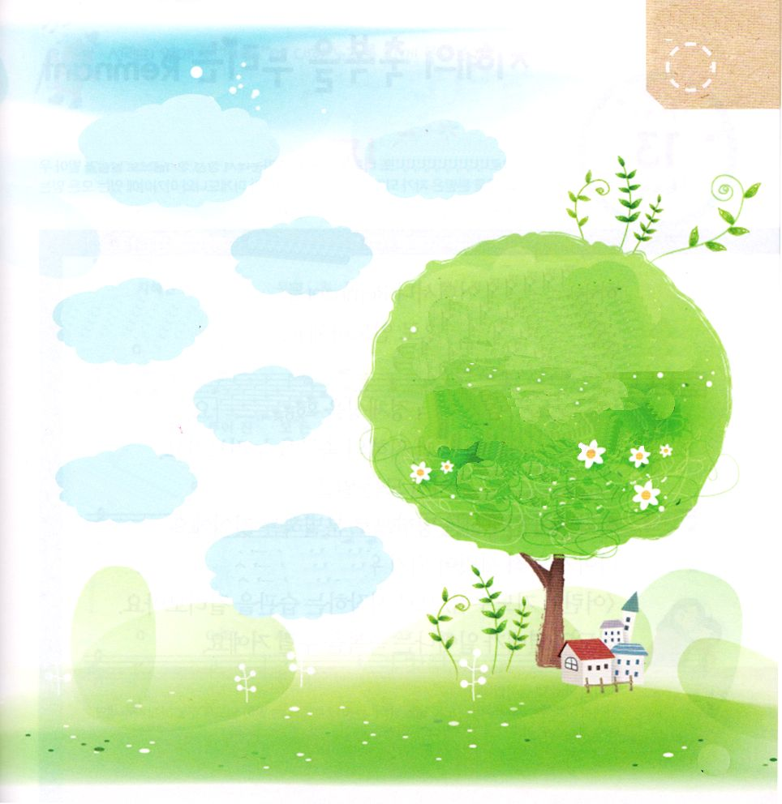
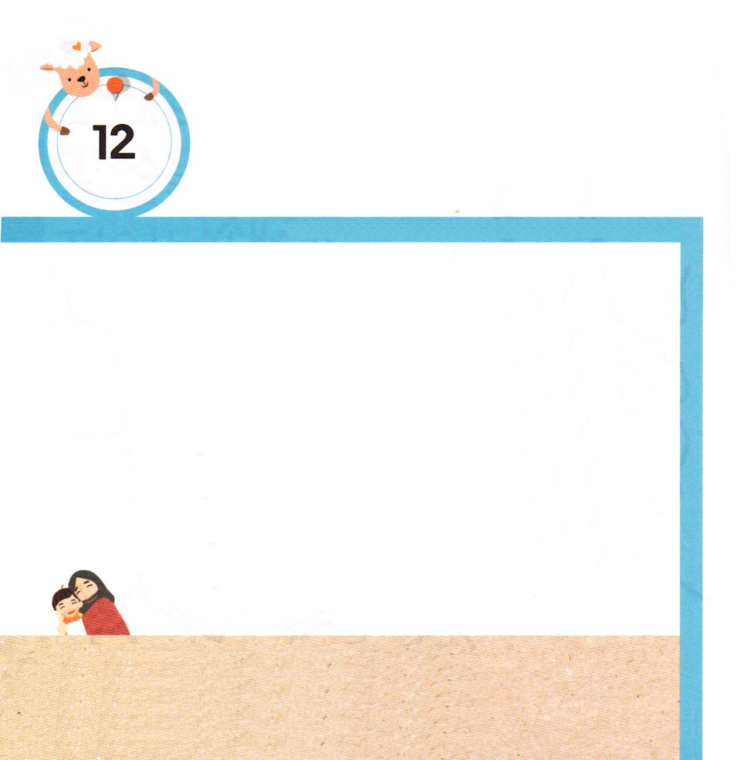

Ⅲヨハネ1:1～2 するよ。あなたが、たましいにいをているようにすべてのでも幸いを、またであるようにります。(2)

げつようび

きょう、レムナントの こころは どのようですか。
おきて すぐに よろこびが あふれましたか。
かみのこどもは イエス・キリストの おなまえで いのって
みちびかれる とき くるしみと いたさに かつことが
できる ちからを うけます。
わつぁいのちからも ひつようですが かみのこどもの
みぶんを こくはくして けんいを つかう とき
かみさまが くださる へいあんと よろこびを あじわう
ことができます。 しゅくふくを あじわうように なります。
きょう いちにちも レムナントの せいかつの なかで
くださる しゅくふくが あふれるように でんどうの
もんが ひらかれる ことを いのりましょう。

ちちなる かみさま！ありがとうございます。
わつぁいに くださる しゅくふくと けんいを いのりで あじわわせて
ください。 きょう いちにちも せいかつで あたえられる しゅくふくが
あふれますように。イエス・キリストの おなまえによって おいのりします。
アーメン

かみさまは
かみのこどもと なった
わたしに みぶんと けんいの
しゅくふくを くださいました。
みぶんを あらわす ことばに
○を けんいを あらわす
ことばに △を つけましょう。

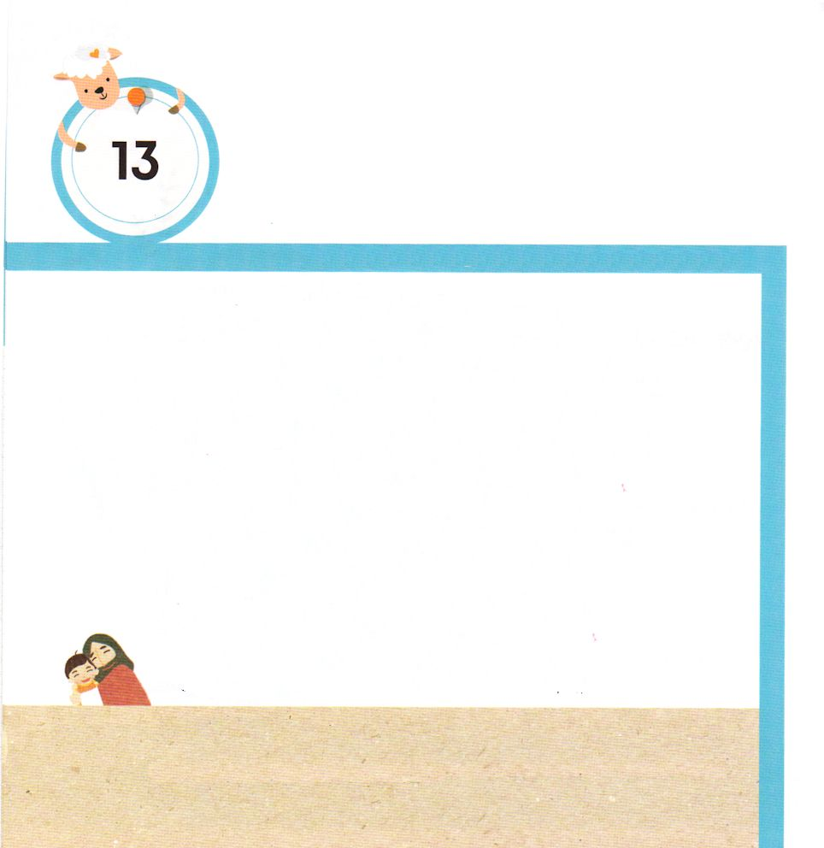
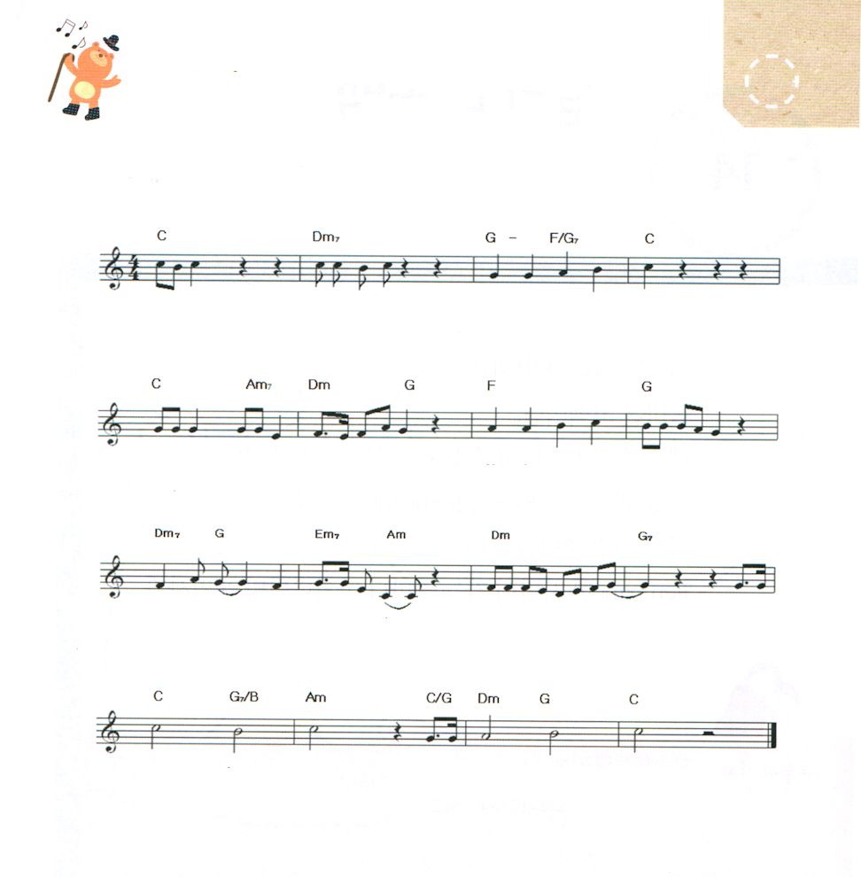

Iテサロニケ1:6～10 あなたがたも、くのので、によるびをもってみことばをけれ、たちととにならうになりました。こうして、あなたがたは、マケドニヤとアカヤとのすべてののになったのです。(6-7)

かようび

かみさまは いつ どこでも レムナントを
せかいふくいんかの しゅやくとして みちびかれます。
めを ひらいたら いちばん さいしょに
いのりで かみのこどもの アイデンティティを
かくにんしましょう。そして かみさまが くださる
ちえの しゅくふくを あじわいましょう。
ちえとは わたしに くださる すべての ことを
かみさまの ねがわれる ほうこうで わきまえる ことです
そして れいてき サミットに なるために いちにちを
「こどもの いのりのてちょう」から はじめる
しゅうかんを みにつけましょう。でんどうの みが
みのる しゅくふくを あじわうように なるでしょう。

ちちなる かみさま！ありがとうございます。
わたしに ちえを くださって あたえられた すべての ことを
かみさまが よろこばれる ことに なるように わきまえさせて
ください。イエス・キリストの おなまえによって おいのりします。
アーメン

せいれいの みの なかで 「ちえ」 についての
うたを いっしょに うたいましょう

ち え
さくし、さっきょく CCEC

ちえは なに かな か ん が え よう

わたしが もらった すー べて を か み さま が よろこば れ

ね が わ れ る よう にー かみさまのほうこうー わき

まえ るこ と わき まえ るこ と

＊CCEC:ふくいんようじきょういくかいはつセンター

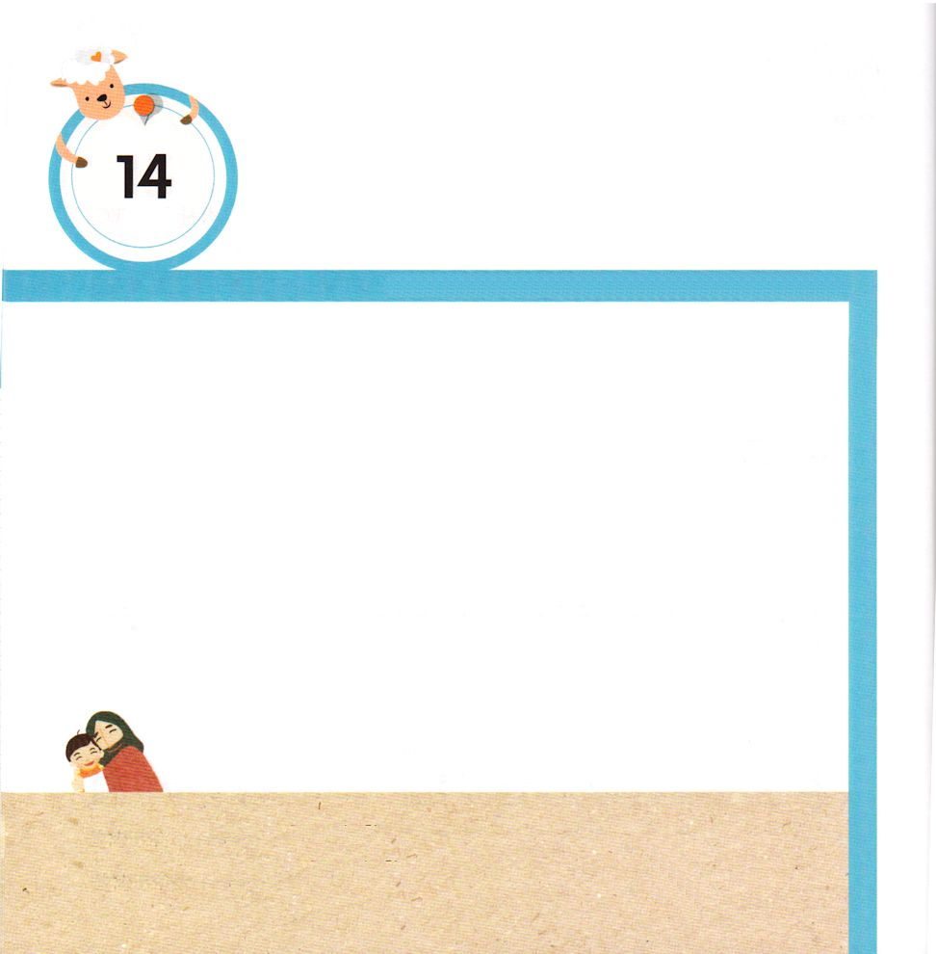
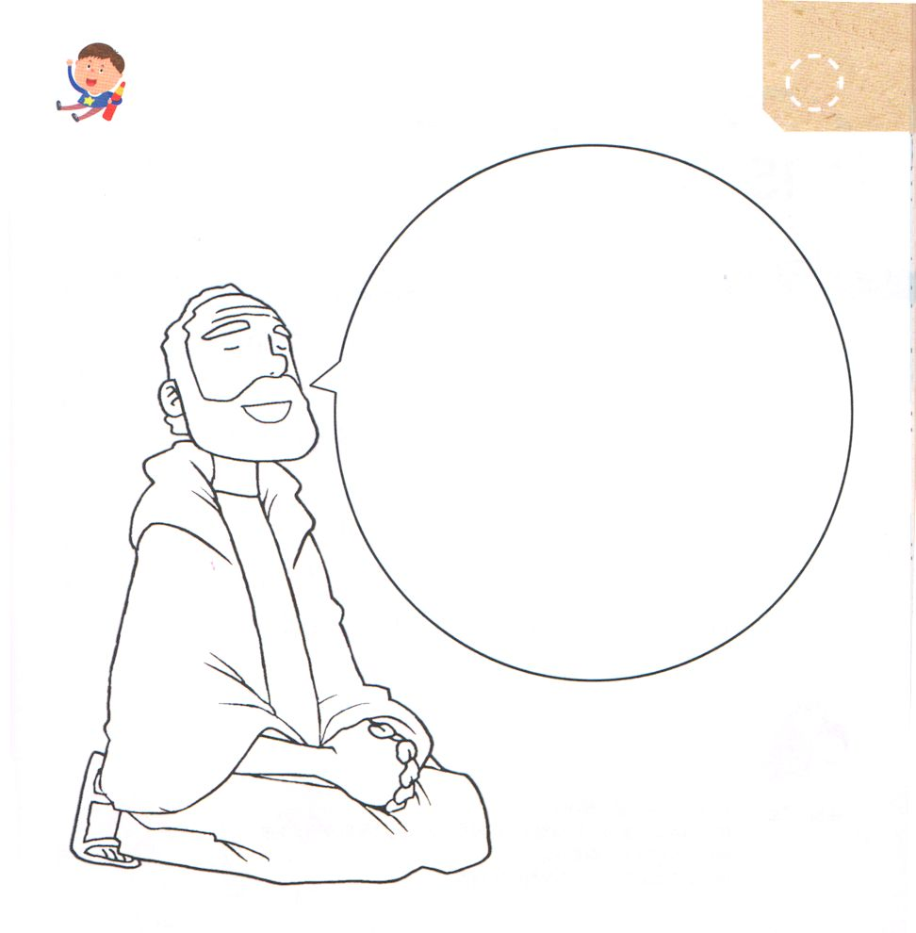

Iテサロニケ2:1～4 たち。あなたがたがっているとおり、たちがあなたがたのところにったことは、むだではありませんでした。ごのように、たちはまずピリピでしみにい、はずかしめをけたのですが、たちのによって、しいのでもにのをあなたがたにりました。(1-2)

すいようび

ただしい こくはくを する レムナント ひとりを
とおして かみのくにが のぞみます。
ただしい こくはくとは
イエスが キリストであることを せんげんする
ことを いいます。
この こくはくを つづけられるように レムナントは
いつも せいれいで みたしてくださいと いのりましょう。
レムナントひとりが いく ところごとに
マルコの おくじょうのまの はたらきが おきたように
でんどううんどうの しゅくふくが おきるように
なるでしょう。

ちちなる かみさま！ありがとうございます。
わたしも でし ペテロのように イエスはキリスト、 いける かみの
みこであると しんじて こくはくします。
イエス・キリストの おなまえによって おいのりします。アーメン

マタイ16:16の みことばを さがして ふきだしを
うめて ただしい こくはくを した ペテロの
すがたに いろを ぬりましょう

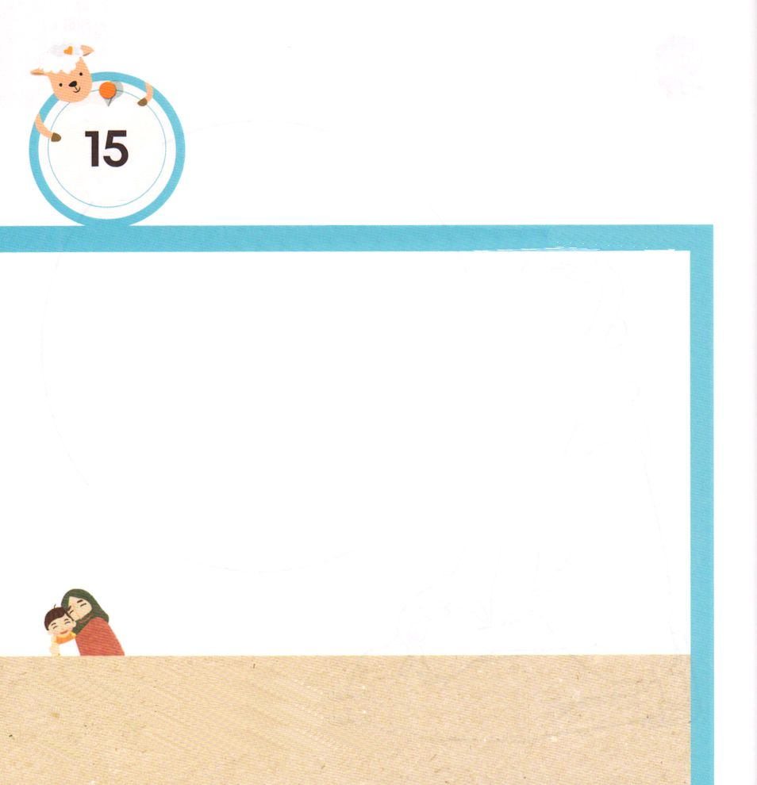


マタイ16:15～16 シモン・ペテロがえてった。「あなたは、けるのキリストです。」(16)

もくようび

きょう いちにち なにで はじめるかが じゅうようです。
レムナントは ようちえん ほいくえんに
イエス・キリストの おくぎを しらない
せんせいと ともだちが どれほど いるのか
まず しらなければ なりません。
そして こころを こめて でんどう トラクトを
つくって そのひとたちに ふくいんを つたえる
しゅくふくを あじわいましょう。
レムナントが いる ところに かみのくにが
のぞむでしょう。

ちちなる かみさま！ありがとうございます。
イエス・キリストをまだ しんじていない ○○さんと、○○ちゃんが
こころで しんじて うけいれて かみのこどもに なりますように。
イエス・キリストの おなまえによって おいのりします。アーメン

せんせいへの しつもんです
せんせいに きかせてあげて
こたえを かいて みて
せんせいの ために
おいのりしましょう。

せんせいの なまえは なんですか

せんせいの としは いくつですか

せんせいは きょうかいに かよっていますか

せんせいが すんでいる まちは どこですか

せんせいは いつ いちばん しあわせですか

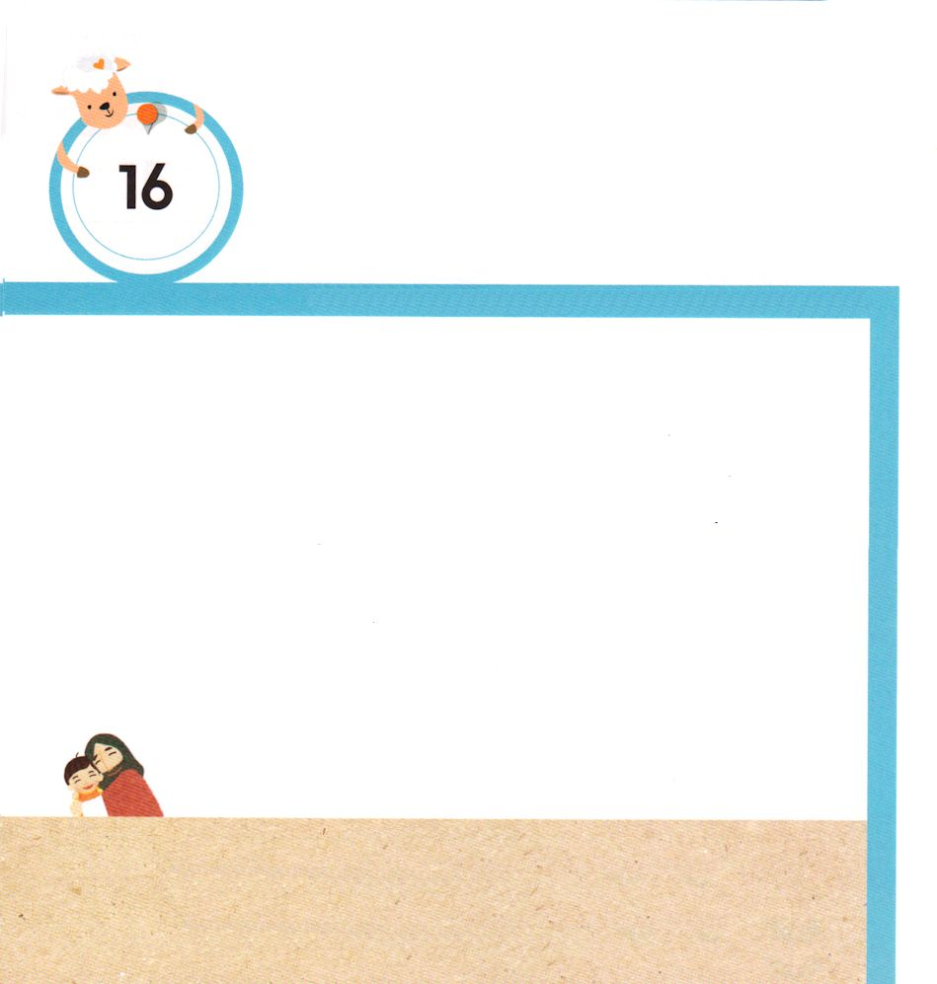
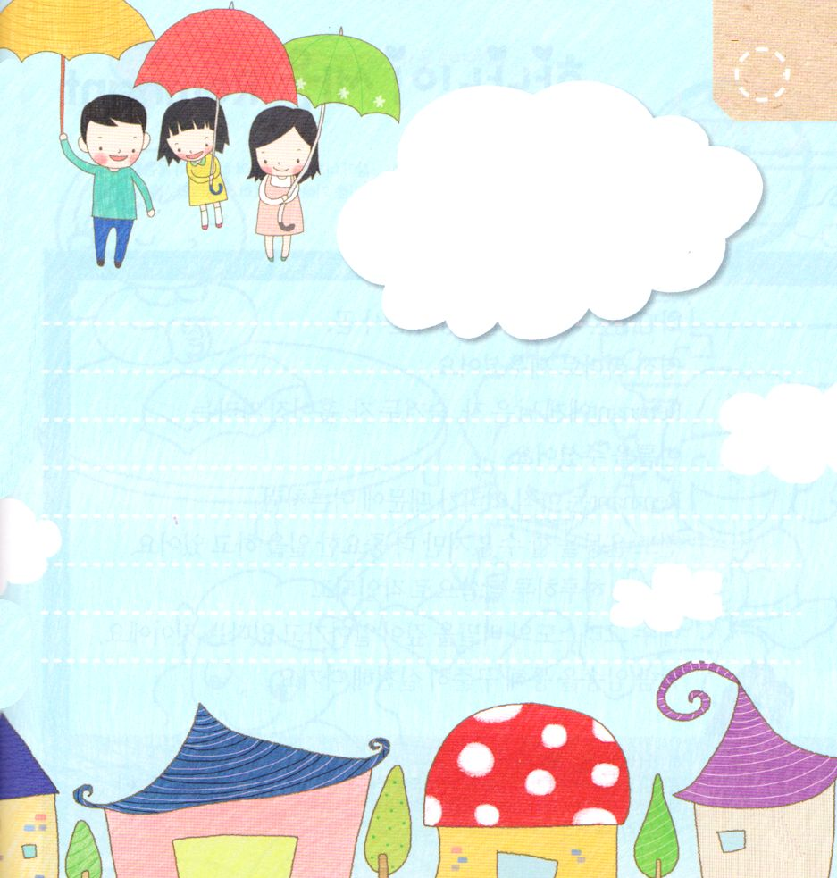

6:1～7 こうしてのことばは、ますますまってき、エルサレムで、のがにふえて行った。そして、くのたちがににった。

きんようび

ことし いちねん みちびきを うけたい みことばは
なんですか。
パパとママと いっしょに かくにんしてみましょう。
いちにち いっしゅうかん いちねんの あいだ
みちびかれたい みことばを みつけて もくそうして
わたしの こととして かんがえて じっせんして
みましょう。
かみさまは わたしの こころの ふかいところを とおして
せいれいで みちびいて こたえてくださいます。

ちちなる かみさま！ありがとうございます。
わたしの いえと わたしに かみさまの みことばを くださって
ありがとうございます。
くださった けいやくの みことばを こころに きざんで しんいて
こたえられる レムナントに ならせてください。
イエス・キリストの おなまえによって おいのりします。アーメン

レムナントに むかった
パパとママの いのりの かだいと
けいやくの みことばを
たずねてみて
パパとママが いったとおりに
かいてみましょう

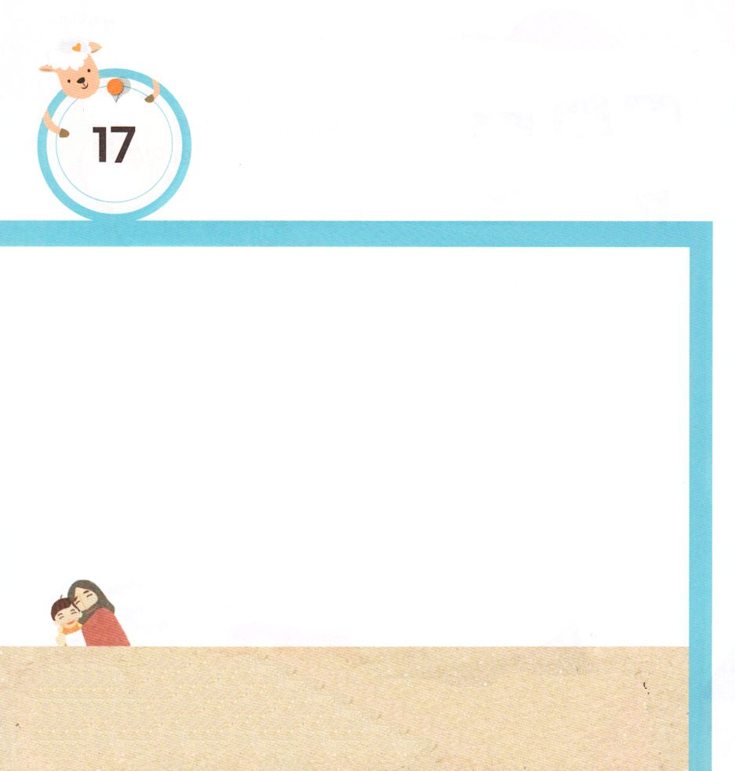
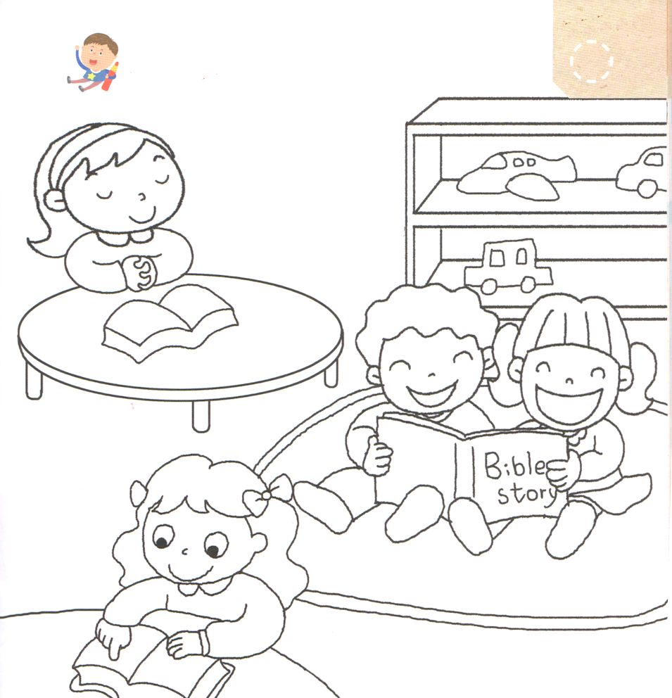

Iテサロニケ2:5～16 このようにあなたがたをうから、ただのだけではなく、たちのいのちまでも、んであなたがたにえたいとったのです。なぜなら、あなたがたはたちのするとなったからです。(8)

どようび

かみさまは レムナントを れいてき へいし すなわち
れいてきリーダーとして たてられました。
レムナントに のこされた もの、 かくされた もの
ちらされた ものという なまえを くださいました。
レムナントは まだ ちいさいので おとなのように
でんどうんどうを することは できませんが
もっと じゅうような ことを しています。
それは いちにち いちにち みことばで こくいんして
イエス・キリストの おくぎを ふかく しっていく ことです。
みことばを あんしょうすることを とおして
ちゃくじつに じっせん していきましょう。

ちちなる かみさま！ありがとうございます。
まいにち みことばを こころに きざんで イエス・キリストを ただしく
ふかく しっていくことが できるように してくださって ありがとう
ございます。かみさまが わたしを れいてきな へいし、 れいてき
リーダーとして たててくださったと しんじます。
イエス・キリストの おなまえによって おいのりします。アーメン

みことばを あいする レムナントの
すがたです。
きれいな いろを ぬりましょう

